**ХРОНІКА РОБОТИ**

**ДНІПРОВСЬКОГО**

**ГЕНЕАЛОГІЧНОГО ТОВАРИСТВА**

–––––– 2025 ––––––

**30 січня**

На черговому засіданні Дніпровського генеалогічного товариства з доповіддю «Китайські мігранти на території України в першій половині 20 століття» виступив науковий співробітник Дніпропетровського національного історичного музею ім. Д. І. Яворницького Антон Кістол. Доповідач розповів членам товариства маловідомий, для більшості, факт, що у першій половині XX cтоліття в Україні існувала доволі помітна китайська діаспора.

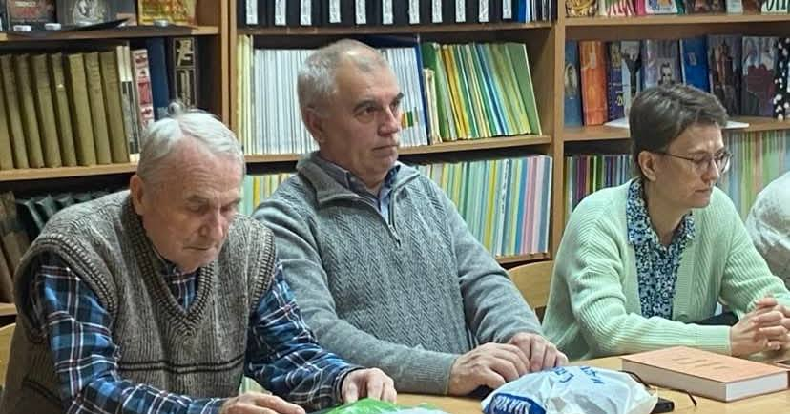

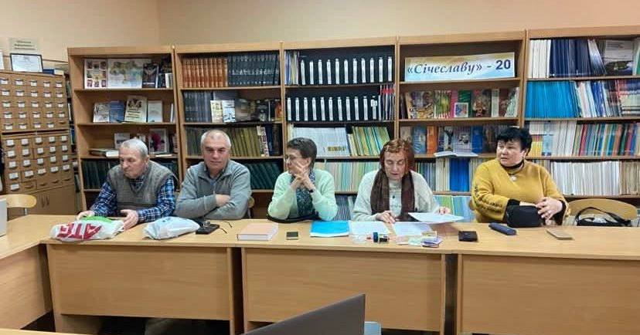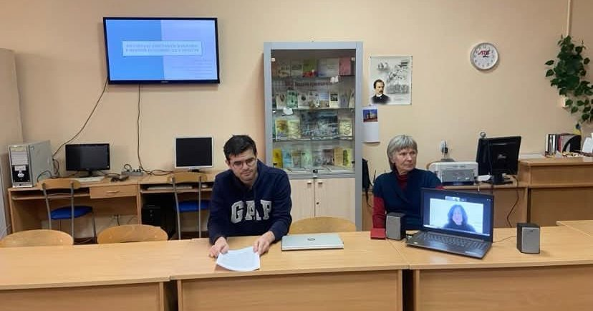

**27 лютого**

На черговому засідання Дніпровського генеалогічного товариства у доповіді «Межі генеалогії - коли і як можна (або треба) закінчувати дослідження?» про свої досягнення і проблеми розповів ветеран товариства Валентин Володимирович Кожевніков.

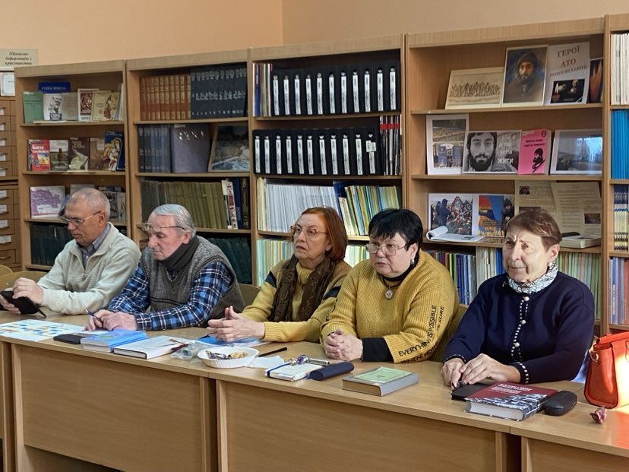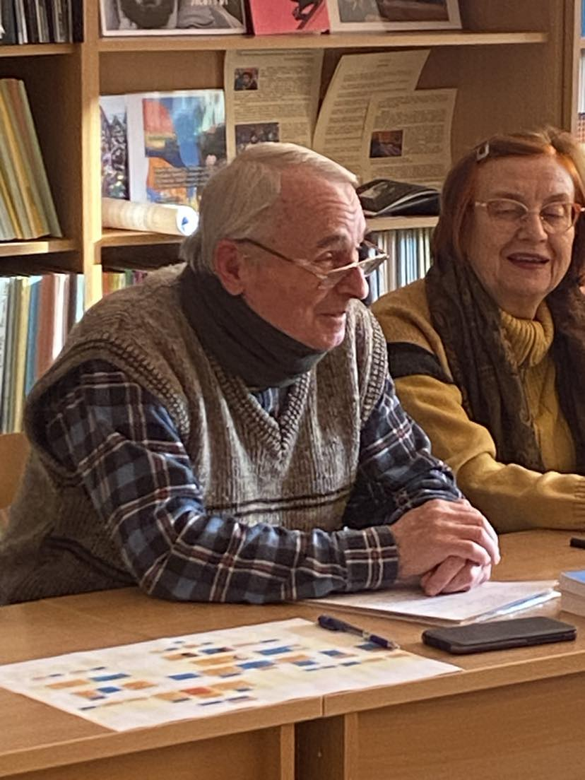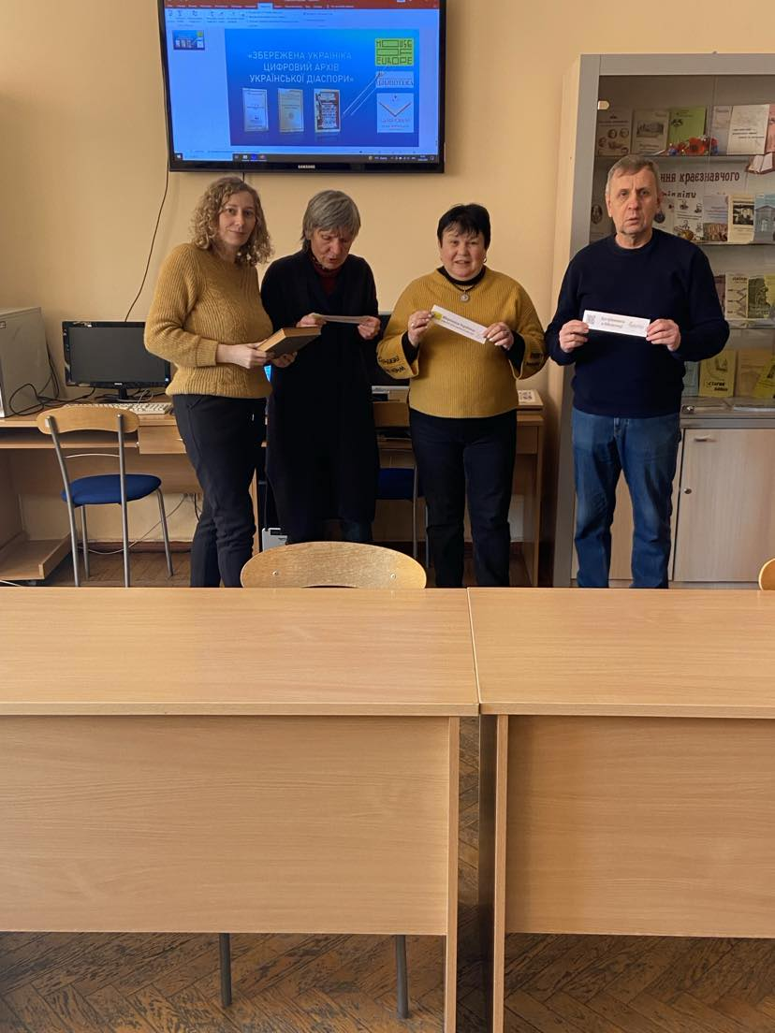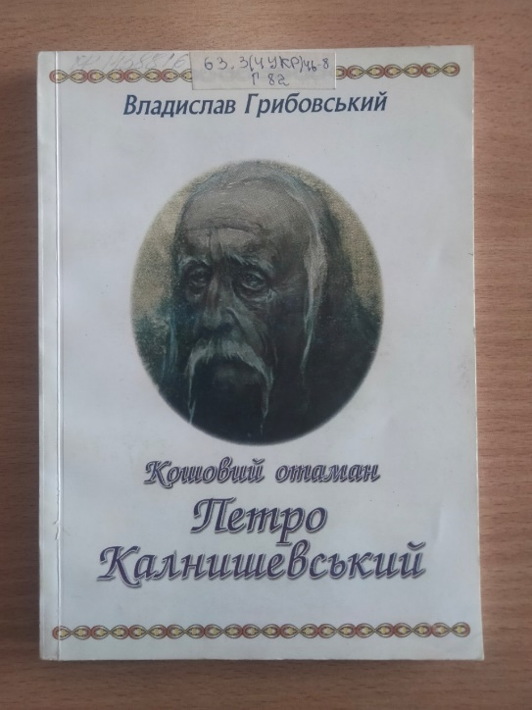На заході презентовано проєкт «Збережена Україніка: цифровий архів української діаспори». Члени товариства ознайомилися з розділом «Колекції» на бібліотечному сайті де представлені повнотекстові цифрові ресурси про культуру, мистецтво та історію України та отримали рекламні закладки «Збережена Україніка: цифровий архів української діаспори».

